**Поделки из колготок мастер класс: нежные бабочки**

У каждой женщины найдутся старые колготки, которые вроде бы пора выкинуть, но все рука не поднимается. И вправду, у настоящей мастерицы все пойдет в расход. Предлагаем вашему вниманию изготовление нескольких поделок из старых колготок.

Сделать эти изящные насекомые совсем не трудно. Для этого вам понадобятся:

* капроновые колготки;
* ножницы;
* капроновые нитки;
* краски с блестками и стразы;
* проволока;
* клеевой пистолет;
* пассатижи;
* 2 отреза полипропиленовой трубы разного диаметра для формирования нижних и верхних крылышек.

Итак, приступаем к выполнению поделки из колготок своими руками:

1. Формируем верхние крылышки. Загибаем край проволоки на 1 см, а затем придаем ей полукруглую форму, обмотав ее вокруг отрезка трубы большего диаметра.

|  |  |  |
| --- | --- | --- |
| [поделки из капроновых колготок мастер класс 1](http://womanadvice.ru/sites/default/files/tania/podelki_iz_kolgotok_master_klass_nezhnye_babochki_foto_1_0.jpg) | [поделки из капроновых колготок мастер класс2](http://womanadvice.ru/sites/default/files/tania/podelki_iz_kolgotok_master_klass_nezhnye_babochki_foto_2_0.jpg) | [поделки из капроновых колготок мастер класс3](http://womanadvice.ru/sites/default/files/tania/podelki_iz_kolgotok_master_klass_nezhnye_babochki_foto_3_1.jpg) |

1. Затем другим концом формируем желаемую форму крылышка, например, делаем волнистый край.

|  |  |
| --- | --- |
| [поделки из капроновых колготок мастер класс4](http://womanadvice.ru/sites/default/files/tania/podelki_iz_kolgotok_master_klass_nezhnye_babochki_foto_4_0.jpg) | [поделки из капроновых колготок мастер класс5](http://womanadvice.ru/sites/default/files/tania/podelki_iz_kolgotok_master_klass_nezhnye_babochki_foto_5_1.jpg) |

1. Скручиваем между собой кончики проволоки и получаем крылышко. Второе крыло делаем, приложив к первому.

[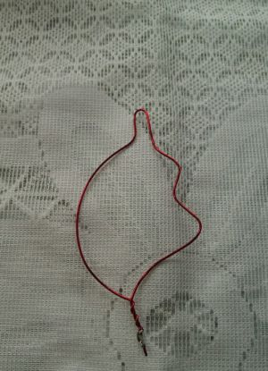](http://womanadvice.ru/sites/default/files/tania/podelki_iz_kolgotok_master_klass_nezhnye_babochki_foto_6_0.jpg)

1. Подобным же образом изготавливаем нижние крылышки. Правда, используем для этого отрез трубы меньшего диаметра.

|  |  |  |
| --- | --- | --- |
| [поделки из капроновых колготок мастер класс7](http://womanadvice.ru/sites/default/files/tania/podelki_iz_kolgotok_master_klass_nezhnye_babochki_foto_7_1.jpg) | [поделки из капроновых колготок мастер класс8](http://womanadvice.ru/sites/default/files/tania/podelki_iz_kolgotok_master_klass_nezhnye_babochki_foto_8_0.jpg) | [поделки из капроновых колготок мастер класс9](http://womanadvice.ru/sites/default/files/tania/podelki_iz_kolgotok_master_klass_nezhnye_babochki_foto_9_0.jpg) |

1. В итоге получаем по две пары крылышек.

[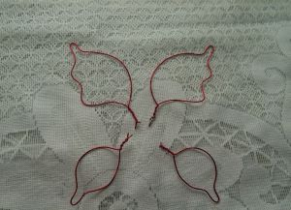](http://womanadvice.ru/sites/default/files/tania/podelki_iz_kolgotok_master_klass_nezhnye_babochki_foto_10_0.jpg)

1. Теперь необходимо заняться усиками для бабочки. Складываем проволоку пополам, растопыриваем ее концы и закругляем круглогубцами.

|  |  |
| --- | --- |
| [поделки из капроновых колготок мастер класс11](http://womanadvice.ru/sites/default/files/tania/podelki_iz_kolgotok_master_klass_nezhnye_babochki_foto_11_0.jpg) | [поделки из капроновых колготок мастер класс12](http://womanadvice.ru/sites/default/files/tania/podelki_iz_kolgotok_master_klass_nezhnye_babochki_foto_12_0.jpg) |

1. Для изготовления брюшка отрез проволоки опять же складываем пополам и обматываем по спирали другой проволокой.

|  |  |
| --- | --- |
| [поделки из капроновых колготок мастер класс13](http://womanadvice.ru/sites/default/files/tania/podelki_iz_kolgotok_master_klass_nezhnye_babochki_foto_13_1.jpg) | [поделки из капроновых колготок мастер класс14](http://womanadvice.ru/sites/default/files/tania/podelki_iz_kolgotok_master_klass_nezhnye_babochki_foto_14_0.jpg) |

1. Теперь можно украшать нашу бабочку капроном. Каждое крылышко обтягиваем капроном и закрепляем капроновыми нитками.

[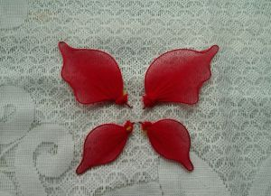](http://womanadvice.ru/sites/default/files/tania/podelki_iz_kolgotok_master_klass_nezhnye_babochki_foto_15_0.jpg)

1. Наматываем капрон и на брюшко насекомого, кончик ткани закрепляем клеем.

[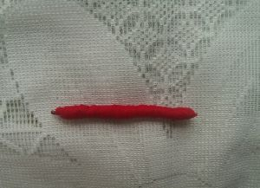](http://womanadvice.ru/sites/default/files/tania/podelki_iz_kolgotok_master_klass_nezhnye_babochki_foto_16_0.jpg)

1. В бусину с большим отверстием внутри вставляем усики бабочки.

[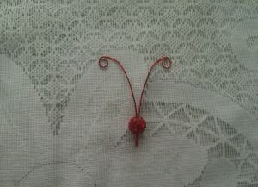](http://womanadvice.ru/sites/default/files/tania/podelki_iz_kolgotok_master_klass_nezhnye_babochki_foto_17_0.jpg)

1. После этого скрепляем все части поделки из колготок капроновых соединяются между собой клеевым пистолетом.

|  |  |
| --- | --- |
| [поделки из капроновых колготок мастер класс18](http://womanadvice.ru/sites/default/files/tania/podelki_iz_kolgotok_master_klass_nezhnye_babochki_foto_18_0.jpg) | [поделки из капроновых колготок мастер класс19](http://womanadvice.ru/sites/default/files/tania/podelki_iz_kolgotok_master_klass_nezhnye_babochki_foto_19_0.jpg) |

1. Осталось украсить нашу бабочку красками с блесками и оклеить стразами. Гото[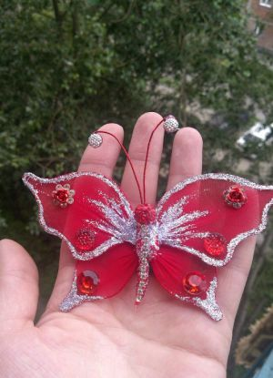](http://womanadvice.ru/sites/default/files/tania/podelki_iz_kolgotok_master_klass_nezhnye_babochki_foto_20_0.jpg)